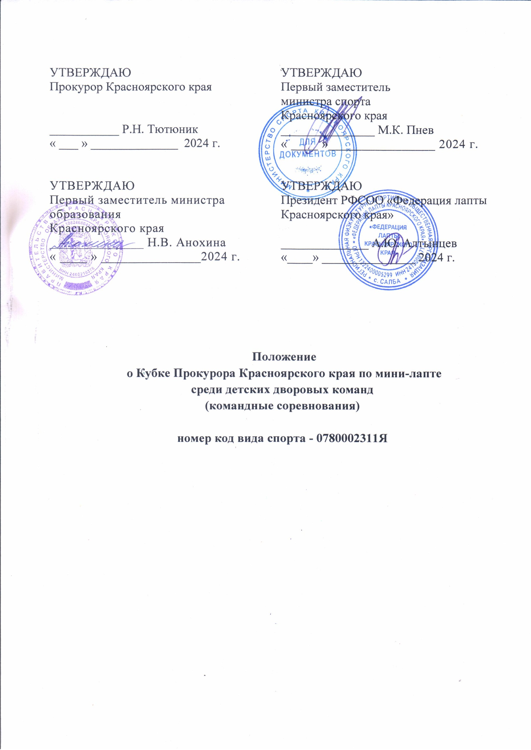  УТВЕРЖДАЮ  Прокурор Красноярского края  ___________ Р.Н. Тютюник  « ___ » ______________ 2024 г. | УТВЕРЖДАЮ  Первый заместитель  министра спорта  Красноярского края  _______________ М.К. Пнев  « ____ »________________ 2024 г.
УТВЕРЖДАЮ  Первый заместитель министра образования  Красноярского края  ______________ Н.В. Анохина  « ____ » _______________2024 г. | УТВЕРЖДАЮ  Президент РФСОО «Федерация лапты Красноярского края»  ______________ А.Ю. Алтынцев  «____» _______________ 2024 г.

Положение
о Кубке Прокурора Красноярского края по мини-лапте
среди детских дворовых команд
(командные соревнования)

номер код вида спорта - 0780002311Я

- Общие положения

Кубок Прокурора Красноярского края по мини-лапте среди детских дворовых команд (далее - Кубок) проводится в соответствии с календарным планом официальных физкультурных мероприятий и спортивных мероприятий Красноярского края на 2024 год, утвержденным приказом министерства спорта Красноярского края от 27.12.2023 № 518п, на основании государственной аккредитации Региональной физкультурно-спортивной общественной организации «Федерация лапты Красноярского края» согласно приказу министерства спорта Красноярского края от 20.09.2022 № 360п,
в соответствии с правилами вида спорта «лапта», утверждёнными приказом Министерства спорта Российской Федерации от 24.01.2024 № 45 (далее - Правила).
Кубок проводится с целью развития и популяризации лапты
в Красноярском крае.
В ходе соревнований решаются следующие задачи:
- выявление сильнейших команд;
- повышение спортивного мастерства участников;
- совершенствование методики подготовки спортсменов по лапте
и обмен опытом;
- подведение итогов работы в физкультурных организациях Красноярского края по развитию лапты.
Настоящее положение регулирует вопросы, связанные с организацией и проведением Кубка, является официальным вызовом на Кубок
и основанием для командирования спортсменов, тренеров, представителей
и спортивных судей.

- Место и сроки проведения

Кубок проводится в два этапа:
I этап: муниципальный. Среди команд в городских округах, муниципальных районах и округах Красноярского края в срок до 1 сентября 2024 года.
II этап: региональный. Среди команд-победителей I этапа, дата проведения с 13 по 15 сентября 2024 г., место проведения: г. Красноярск, «Стадион имени Ленинского комсомола», по адресу: остров Отдыха, 15а.

- Руководство проведением

Организаторы Кубка:
прокуратора Красноярского края;
министерство спорта Красноярского края;
министерство образования Красноярского края;
региональная физкультурно-спортивная общественная организация «Федерация лапты Красноярского края» (далее - Федерация).
Проведение соревнований возлагается на краевое государственное автономное учреждение «Центр спортивной подготовки» (далее - КГАУ «ЦСП»), краевое государственное автономное учреждение дополнительного образования «Краевая спортивная школа» (далее - КГАУ ДО «Краевая спортивная школа») и главную судейскую коллегию (далее - ГСК), утвержденную Федерацией.

- Требования к участникам и условия их допуска

К участию в Кубке на всех этапах допускаются команды юношей, девушек или смешанные 13-15 лет (2009-2011 г.р.).
Для участия в Кубке спортсмен должен достичь установленного возраста в календарный год проведения Кубка.
К участию в Кубке на всех этапах допускаются:
- любительские дворовые команды;
- команды школьных спортивных клубов общеобразовательных учреждений;
- команды клубов по месту жительства.
Состав команды не более 10 участников (8 спортсменов
и 2 тренера\руководителя).
Команды играют в единой форме.
Система проведения Кубка на всех этапах определяется муниципальными и региональными ГСК в зависимости от количества участвующих команд.

- Заявки на участие

Заявки на участие (приложение) в региональном этапе соревнований подаются муниципальными образованиями Красноярского края в Федерацию до 6 сентября 2024 года в электронном виде по e-mail: salba_1973@mail.ru, дублировать на e-mail: blg@krascsp.ru.
Справки по телефону 89503023471, Алтынцев Александр Юрьевич, президент Федерации.
В комиссию по допуску участников Кубка в день приезда предоставляются следующие документы:
1) заявка (приложение);
2) паспорт гражданина Российской Федерации, свидетельство
о рождении (оригинал) для спортсменов, не достигших 14 лет;
3) справка из образовательного учреждения с фотографией и гербовой печатью;
4) договор о страховании жизни и здоровья от несчастных случаев (оригинал) на каждого участника;
5) полис медицинского страхования (оригинал) или электронную версию на каждого участника.

- Программа физкультурного мероприятия

Система проведения соревнований регионального этапа Кубка определяется в зависимости от количества участвующих команд.

Программа проведения регионального этапа Кубка:
13 сентября 2024 г. - день приезда (по необходимости)
14 сентября 2024 г.
09.00 - приезд команд, работа комиссии по допуску участников;
10.00 - торжественное открытие Кубка;
10.00 - 13.00 - игры;
13.00 - 14.00 - обед;
14.00 - 16.00 - игры;
16.00 - 17.00 - финальные игры, награждение победителей и призеров, церемония закрытия;
17.00 - отъезд команд.
15 сентября 2024 г. - день отъезда (по необходимости)

- Условия подведения итогов

Соревнования проводятся в соответствии с Правилами в спортивной дисциплине «мини-лапта» (номер-код 0780022811Я).
Одновременно в игре защиты могут участвовать 5 человек от команды. В нападении в игровой ситуации 5 полевых игроков + подающий игрок. Замены игроков в ходе проведения матчей не ограничены.
Игры проводятся на искусственном газоне. Площадка для игры представляет прямоугольник, длиною 30-35 м и шириной 15-20 м.
Штрафная зона представляет собой прямоугольную площадку, размером 6 м х 20 м необходимую для определения удара сверху по мячу,
т.е. удары действительны, если мяч при прочих условиях не попал
в штрафную зону.
Биты должны быть цельнодеревянными (бейсбольные биты
не допускаются) длиною 60 х 100 см. Диаметр бит в утолщенной части 5см. + 2 мм. Диаметр рукоятки должен быть 2,5 - 3 см. Игры проводятся теннисным мячом.
Каждый игрок нападения имеет право на использование одной попытки, при пробитии удара сверху по мячу.
Продолжительность игры состоит из 2 таймов по 8, 10 минут (уточненное время одного тайма устанавливается на заседании судейской коллегии в зависимости от количества команд).
Победитель соревнований определяется по наибольшему количеству набранных очков (победа - 2 очка, ничья - 1 очко, поражение - 0 очков).
В случае равенства очков у двух и более команд их места определяются следующим образом:
- по результатам игр(ы) между собой;
- большему количеству набранных очков;
- лучшей разнице набранных и проигранных очков;
- большему количеству очков, набранных в этих встречах;
- по большему числу побед во всех встречах;
- по лучшей разности набранных и проигранных очков во всех матчах;
- по наибольшему количеству набранных очков во всех матчах;
- при равенстве всех этих показателей места команд определяются жребием;
- в играх «плей-офф» в случае ничейного результата в основное время матча победитель определяется в дополнительном времени 2 тайма
по 3 минуты.

VIII. Награждение

Команды, занявшие с 1 по 3 место на региональном этапе Кубка, награждаются грамотами и кубками. Участники команд, занявших с 1 по 3 место на региональном этапе Кубка, награждаются грамотами и медалями.
Тренеры команд, занявших с 1 по 3 место на региональном этапе Кубка, награждаются грамотами и медалями.
Организаторы вправе учреждать специальные призы для лучших игроков среди спортсменов регионального этапа Кубка по номинациям (лучший защитник, лучший нападающий, лучший игрок).
IX. Условия финансирования

Расходы регионального этапа Кубка, связанные с оплатой работы спортивных судей, услугами медицинского обеспечения, услугами
по договору (церемония открытия, группа награждения), приобретением наградной продукции (грамоты, медали, кубки), приобретением канцелярских и хозяйственных товаров несет КГАУ «ЦСП».
Расходы, связанные с питанием участником (сухой паек), несёт КГАУ ДО «Краевая спортивная школа».
Расходы, связанные с командированием команд (проезд, питание, размещение участников и тренеров), несут командирующие организации.
Расходы по страхованию участников на период проведения Кубка несут командирующие организации.

X. Обеспечение безопасности участников и зрителей

Спортивные соревнования проводятся на объектах спорта, включенных
во Всероссийский реестр объектов спорта, в соответствии с Федеральным законом от 04.12.2007 №329-ФЗ «О физической культуре и спорте
в Российской Федерации».
Обеспечение безопасности участников и зрителей на спортивных соревнованиях осуществляются согласно требованиям Правил обеспечения безопасности при проведении официальных спортивных соревнований, утвержденных постановлением Правительства Российской Федерации
от 18.04.2014 года № 353.
При проведении спортивных соревнований вне объектов спорта, обеспечение безопасности участников и зрителей осуществляется согласно требованиям Правил обеспечения безопасности при проведении официальных спортивных соревнований, утвержденных постановлением Правительства Российской Федерации от 18.04.2014 № 353, а также правил видов спорта.
Обеспечение общественного порядка и общественной безопасности
при проведении соревнований осуществляется в соответствии с инструкцией
и планом мероприятий.
Обязательства федерации как организатора спортивных соревнований:
- в срок до 30 календарных дней до дня начала проведения официальных спортивных соревнований уведомлять соответствующий территориальный орган Министерства внутренних дел Российской Федерации на районном уровне о месте, дате и сроке проведения таких соревнований и незамедлительно сообщать об изменении указанной информации в целях обеспечения общественного порядка и общественной безопасности и соблюдения административных запретов на посещение мест проведения официальных спортивных соревнований в дни их проведения;
- в срок не позднее 10 дней до начала официальных спортивных
соревнований разрабатывать и утверждать план мероприятий совместно
с собственником (пользователем) объекта спорта по согласованию
с территориальными органами Министерства внутренних дел Российской Федерации на районном уровне;
- в срок не позднее 10 дней до начала официальных спортивных соревнований вне объектов спорта разрабатывать и утверждать план мероприятий по согласованию с территориальными органами Министерства внутренних дел Российской Федерации на районном уровне с учетом положения (регламента) о соревнованиях.
Инструкция разрабатывается собственниками (пользователями) объектов спорта на основе типовой инструкции, утвержденной приказом
Минспорта России от 26.11.2014 № 948 «Об утверждении Типовой инструкции
по обеспечению общественного порядка и общественной безопасности на объекте спорта при проведении официальных спортивных соревнований», согласовывается с территориальными органами безопасности территориальными органами Министерства внутренних дел Российской Федерации на районном уровне и утверждается собственниками (пользователями) объектов спорта не реже одного раза в 3 года.
Адреса территориальных органов внутренних дел Красноярского края
в сети Интернет: https://24.мвд.рф/contact/Territorialnie_organi_vnutrennih_del_Kra.
Участие в соревнованиях осуществляется только при наличии договора (оригинал) о страховании жизни и здоровья, который предоставляется
в комиссию по допуску участников. Страхование участников может осуществляться за счет бюджетных и внебюджетных средств в соответствии
с действующим законодательством Российской Федерации и субъектов Российской Федерации.
Соревнования не проводятся без медицинского обеспечения. Медицинское обеспечение осуществляется на основании приказа Министерства здравоохранения Российской Федерации от 23.10.2020 г. №1144н
«Об утверждении порядка организации оказания медицинской помощи лицам, занимающимся физической культурой и спортом (в том
числе при подготовке и проведении физкультурных мероприятий
и спортивных мероприятий), включая порядок медицинского осмотра лиц, желающих пройти спортивную подготовку, заниматься физической культурой
и спортом в организациях и (или) выполнить нормы испытаний (тестов) Всероссийского физкультурно-спортивного комплекса «Готов
к труду и обороне» (ГТО)» и форм медицинских заключений о допуске
к участию в физкультурных и спортивных мероприятиях».
При организации и проведении соревнований обязательным является соблюдение организаторами положений Регламента по организации
и проведению официальных физкультурных и спортивных мероприятий
на территории Российской Федерации в условиях сохранения рисков распространения COVID-19, утвержденного Министерством спорта Российской Федерации и Главным государственным санитарным врачом Российской Федерации от 31.07.2020.
Перевозка участников осуществляется транспортным средством
в соответствии с Правилами организованной перевозки группы детей автобусами, утвержденными постановлением Правительства Российской Федерации №1177 от 17.12.2013 года, Правилами дорожного движения.
При перевозке групп детей необходимо руководствоваться «Памяткой организаторам перевозки групп детей», «Пошаговой инструкцией
по организации перевозки группы детей», размещенных на официальном сайте Главного управления по обеспечению безопасности дорожного движения Министерства внутренних дел Российской Федерации (Госавтоинспекции МВД России), а также на краевом спортивном портале kraysport.ru в разделе «Документы».

XI. Страхование участников

Участие в Кубке на всех этапах осуществляется только
при наличии договора (оригинала) о страховании жизни и здоровья участников Кубка, который представляется в комиссию по допуску участников в день приезда на каждого участника.
Страхование участников Фестиваля может производиться как за счет бюджетных, так и внебюджетных средств, в соответствии с действующим законодательством Российской Федерации и субъектов Российской Федерации.

Приложение
к положению о Кубке Прокурора Красноярского края по мини-лапте среди детских дворовых команд

ЗАЯВКА
на участие в Кубке Прокурора Красноярского края по мини-лапте
среди детских дворовых команд

от команды ________________________________________________

№ | Ф.И.О. | Дата рождения | Паспорт/свидетельство о рождении серия, номер  кем и когда выдан | Домашний адрес | Виза врача/ печать врача
1
2
3
4
5
6
7
8

К соревнованиям допущено ________________ человек

Врач _____________ __________________
М.П. подпись расшифровка подписи

Представитель команды _____________ __________________
подпись расшифровка подписи
Тренер команды _____________ __________________
подпись расшифровка подписи
Руководитель
органа управления
физической культуры
и спорта муниципального
образования Красноярского края __________ ____________________
М.П. подпись расшифровка подписи

